
МИНИСТЕРСТВО науки и высшего ОБРАЗОВАНИЯ РОссИЙСКОЙ ФЕДЕРАЦИИ

ФЕДЕРАЛЬНОЕ ГОСУДАРСТВЕННОЕ БЮДЖЕТНОЕ ОБРАЗОВАТЕЛЬНОЕ
УЧРЕЖДЕНИЕ ВЫСШЕГО ОБРАЗОВАНИЯ
«МОСКОВСКИЙ АВИАЦИОННЫЙ ИНСТИТУТ
(национальный исследовательский университет)»

Институт №3 «Системы управления, информатика и электроэнергетика»
Кафедра 304 «Вычислительные машины, системы и сети»

Отчет по лабораторной работе №2
по учебной дисциплине
«Разработка безопасных программно-информационных систем»
По тему
«Настройка CI-конвейера и статический анализ(SAST)»

Выполнили:
студенты группы М3О-211СВ-24:
DevOps/CI-инженер :Хамдан Ш.
Code Quality Engineer: Козлова А.Д.
Разрабочик-исследователь: Сватков А.Е.
Принял:
Буянов С.В.

2. Цель работы
Настроить автоматизированный конвейер непрерывной интеграции (CI) с интеграцией инструментов статического анализа кода (SAST) и линтеров для проверки соответствия стандартам кодирования. Обеспечить автоматическую блокировку сборки при обнаружении критических уязвимостей.
Нет
Да
Критерии безопасности пройдены
Код одобрен
End
Линтинг (Стиль кода)
SAST (Безопасность)
Security Gate
Блокировка (критические уязвимости)
Start
Редактирование кода
Git push
Пайплайн запускается
Сборка, Компиляция

3. Теоретическая часть

3.1. Непрерывная интеграция (CI)
Непрерывная интеграция - это практика частого слияния кода в основную ветку с автоматизированной сборкой и тестированием. Преимущества для встраиваемых систем:
- Раннее обнаружение ошибок
- Согласованность сборки
- Автоматизация проверки качества

3.2. Статический анализ кода (SAST)
Статический анализ кода - это анализ исходного кода без его выполнения для выявления:
- Уязвимостей безопасности
- Нарушений стандартов кодирования
- Потенциальных дефектов
Инструменты: Cppcheck, Clang-tid

3.3. Стандарты кодирования
MISRA C/C++: Надежность, безопасность, переносимость
CERT C: Безопасность, предотвращение уязвимостей
ГОСТ Р 56939-2024: Требования к безопасности встроенного ПО

Результаты выполнения

Ссылка на репозиторий:
GitLab Repository: https://gitlab.mai.ru/ShKhamdan/lab2-robot-courie

Листинги конфигурационных файлов:
Main.c:
#include <stdio.h>
#include <string.h>
#include <math.h>
#include <stdlib.h>
// Структура статуса робота
typedef struct {
float x, y; // Позиция в метрах
float heading; // Heading в радианах
float speed; // Текущая скорость m/s
int battery_level; // Процент заряда батареи
} robot_state_t;
// Структура данных датчика
typedef struct {
float lidar_distance; // Расстояние до ближайшего препятствия
float imu_heading; // IMU heading reading
int ultrasonic[4]
} sensor_data_t;
// Параметры навигации
typedef struct {
float target_x, target_y;
float max_speed;
float safe_distance;
int emergency_stop;
} nav_params_t;
void process_sensor_data(char* sensor_input) {
char buffer[20];
snprintf(buffer, sizeof buffer, "%s", sensor_input);
printf("Processed: %s\n", buffer);
}
float calculate_distance(robot_state_t* robot, float target_x, float target_y) {
if (robot == NULL) {
return -1.0f;
}

float dx = target_x - robot->x;
float dy = target_y - robot->y;
return sqrtf(dx*dx + dy*dy);
}
int calculate_power_usage(int current, int additional) {
return current + additional;
}

// функция навигации
int should_stop_for_obstacle(sensor_data_t* sensors, float safe_distance) {
if (sensors == NULL) return 1;

for (int i = 0; i < 4; i++) {
if (sensors->ultrasonic[i] < safe_distance * 100) { // Convert to cm
return 1; // Stop required
}
}
return 0; // No stop needed
}
float* plan_route(robot_state_t* start, nav_params_t* target) {
float* route = malloc(10 * sizeof(float)); // Allocate memory
if (route == NULL) return NULL;

for (int i = 0; i < 10; i++) {
float t = i / 9.0f;
route[i] = start->x + t * (target->target_x - start->x);
// Forgot to free this memory - CWE-401
}
return route;
}
float calculate_safe_speed(float distance_to_target, float max_speed) {
if (distance_to_target < 0) return 0.0f;
// Reduce speed when close to target
if (distance_to_target < 2.0f) {
return max_speed * 0.3f;
} else if (distance_to_target < 5.0f) {
return max_speed * 0.6f;
}
return max_speed;
}
float calculate_turn_angle(robot_state_t* robot, nav_params_t* target) {
float desired_heading=0.0f;

if (robot && target) {
desired_heading = atan2f(target->target_y - robot->y,
target->target_x - robot->x);
}
if (!robot) return 0.0f;
return desired_heading - robot->heading;
}
// Main navigation function
void navigate_robot(robot_state_t* robot, sensor_data_t* sensors, nav_params_t* params) {
if (robot == NULL || sensors == NULL || params == NULL) {
return;
}

// Проверка условий emergency
if (params->emergency_stop || robot->battery_level < 10) {
robot->speed = 0.0f;
return;
}

// симуляция
char sensor_string[] = "Lidar:5.2,IMU:1.57,USS:30,25,40,35";
process_sensor_data(sensor_string);

//Рассчитать расстояние до цели
float distance = calculate_distance(robot, params->target_x, params->target_y);

// Проверка на наличие препятствий
if (should_stop_for_obstacle(sensors, params->safe_distance)) {
robot->speed = 0.0f;
printf("Emergency stop: obstacle detected!\n");
return;
}

// Рассчитать безопасную скорость
robot->speed = calculate_safe_speed(distance, params->max_speed);

// Рассчитать угол поворота
float turn_angle = calculate_turn_angle(robot, params);

// Обновление позиции (простое моделирование)
robot->x += robot->speed * cosf(robot->heading) * 0.1f; // 100ms time step
robot->y += robot->speed * sinf(robot->heading) * 0.1f;
robot->heading += turn_angle * 0.1f;

//Обновление батареи
int power_used = calculate_power_usage(robot->battery_level, 1);
robot->battery_level = power_used > 100 ? 100 : power_used;

printf("Position: (%.2f, %.2f), Speed: %.2f, Battery: %d%%\n",
robot->x, robot->y, robot->speed, robot->battery_level);
}

void test_use_after_free() {
robot_state_t* robot = malloc(sizeof(robot_state_t));
if (robot) {
robot->x = 0.0f;
robot->y = 0.0f;
free(robot);
printf("Robot X: %.2f\n", robot->x);
}
}

int main() {
printf("=== Robot Navigation System Test ===\n");

// Инициализировать состояние робота, начальные параметры положения
robot_state_t robot = {0};
robot.x = 0.0f;
robot.y = 0.0f;
robot.heading = 0.0f; //ориентация робота Лицом к востоку (x)
robot.speed = 0.0f;
robot.battery_level = 80;

//Инициализировать данные датчика
sensor_data_t sensors = {0};
sensors.lidar_distance = 5.5f;
sensors.imu_heading = 0.0f;
sensors.ultrasonic[0] = 200; // Front
sensors.ultrasonic[1] = 200; // Left
sensors.ultrasonic[2] = 180; // Right
sensors.ultrasonic[3] = 300; // Back

// Установить параметры навигации для цели
nav_params_t params = {0};
params.target_x = 10.0f;
params.target_y = 5.0f;
params.max_speed = 1.5f;
params.safe_distance = 1.5f;
params.emergency_stop = 0;

// Тестовая навигация в течение нескольких циклов
for (int i = 0; i < 5; i++) {
printf("\n--- Cycle %d ---\n", i + 1);
navigate_robot(&robot, &sensors, &params);

//Обновите показания датчика для следующего цикла
sensors.lidar_distance -= 0.5f;
sensors.ultrasonic[0] -= 20;
}

printf("\n=== Navigation Test Complete ===\n");
return 0;
}

.gitlab-ci.yml:
stages:
- build
- lint
- sast
- security_gate

build:
stage: build
image: ubuntu:20.04
before_script:
- apt-get update
- apt-get install -y --no-install-recommends build-essential
script:
- echo "=== BUILD STAGE ==="
- mkdir -p build && cd build
- gcc -Wall -c ../main.c -o robot.o
- if [ -f robot.o ]; then size robot.o; fi
lint:
stage: lint
image: ubuntu:20.04
before_script:
- apt-get update
- apt-get install -y --no-install-recommends cppcheck clang-tidy
script:
- echo "=== LINT STAGE ==="
- cppcheck --enable=all --suppress=missingIncludeSystem . 2> cppcheck-report.xml || true
- clang-tidy main.c -- -std=c99 > clang-tidy-report.txt || true
artifacts:
paths:
- cppcheck-report.xml
- clang-tidy-report.txt
when: always
sast:
stage: sast
image: ubuntu:20.04
before_script:
- apt-get update
- apt-get install -y --no-install-recommends cppcheck
script:
- echo "=== SAST STAGE ==="
- cppcheck --enable=all --xml-version=2 main.c 2> sast-report.xml || true
artifacts:
paths:
- sast-report.xml
when: always

security_gate:
stage: security_gate
image: ubuntu:20.04
before_script:
- apt-get update
- apt-get install -y --no-install-recommends python3
script:
- echo "=== SECURITY GATE ==="
- |
# Check if SAST report exists
if [ ! -f sast-report.xml ]; then
echo "❌ ERROR: SAST report not found!"
exit 1
fi

# Check for critical errors in the SAST report
if grep -q 'severity="error"' sast-report.xml; then
echo "❌ SECURITY GATE FAILED: Critical vulnerabilities detected!"
echo "The following critical issues were found:"
grep 'severity="error"' sast-report.xml | head -10
exit 1
else
echo "✅ SECURITY GATE PASSED: No critical vulnerabilities found"
fi
dependencies:
- sast
needs: ["sast"]

4.3 Скриншоты работы CI-пайплайна:
- Структура проекта с исходным кодом C и файлами конфигурации CI:
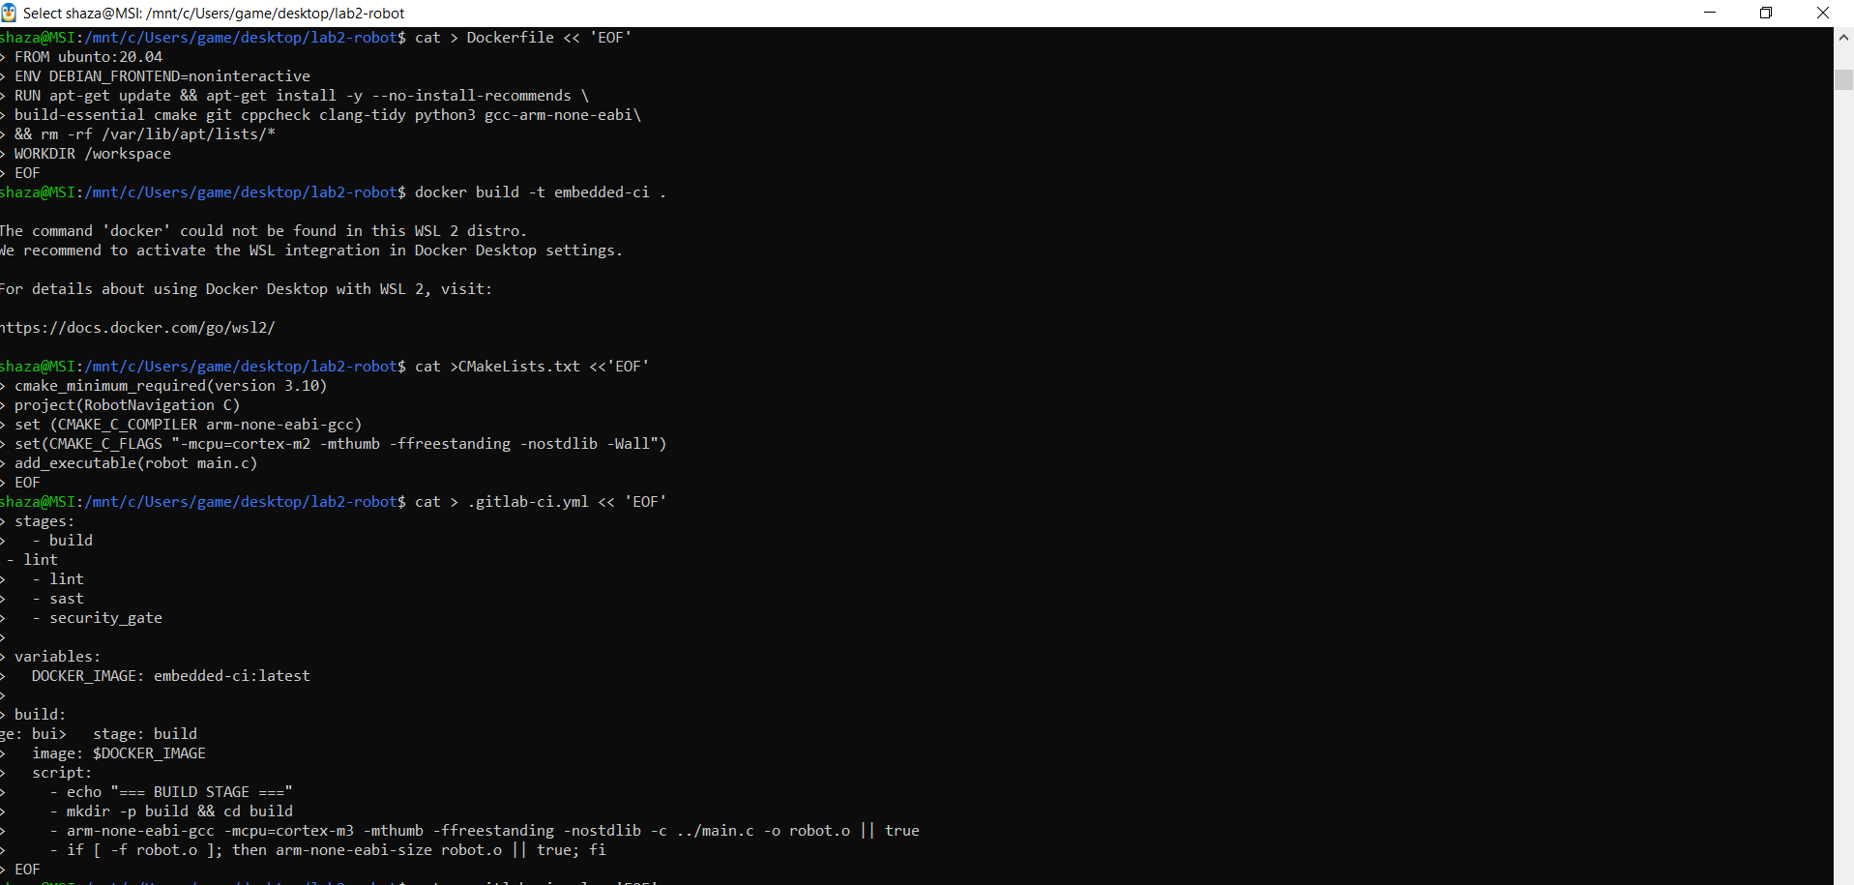
- CI-пайплайн, расширенный этапами Lint и SAST-анализа:
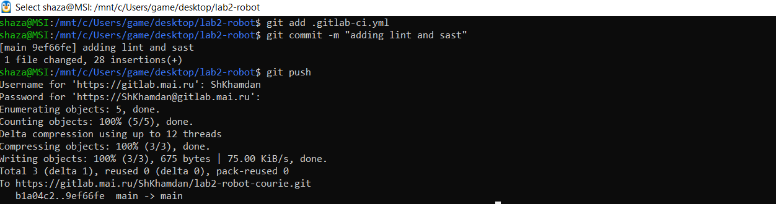

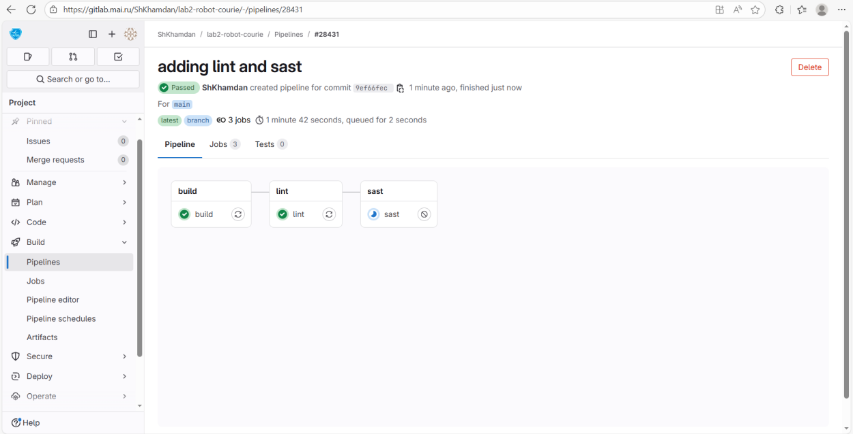
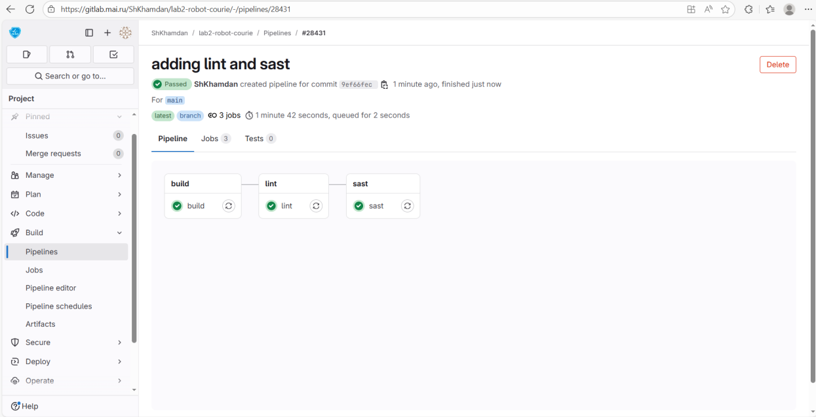

4.4 Вывод анализа lint:

- Из (clang-tidy-report.txt)

Line | Описание | Тип | CWE ID | Серьезность
18 | Missing semicolon at the end of int ultrasonic[4] declaration | Syntax / Compilation warning | - | Низкий
154 | Use of memory after it is freed | Memory safety vulnerability | CWE-416: Use After Free | Критический

- Из (cppcheck-report.xml):
Line | Описание | Тип | CWE ID | Серьезность
100 | Null pointer dereference on robot | Logic / Memory safety | CWE-476 | средний
100 | Uninitialized variable desired_heading | Logic / Data flow | CWE-457 | средний
65 | Unused function plan_route | Code cleanliness | - | Низкий
148 | Unused function test_use_after_free | Code cleanliness | - | Низкий

- Исправление”CWE-416: Use After Free”:

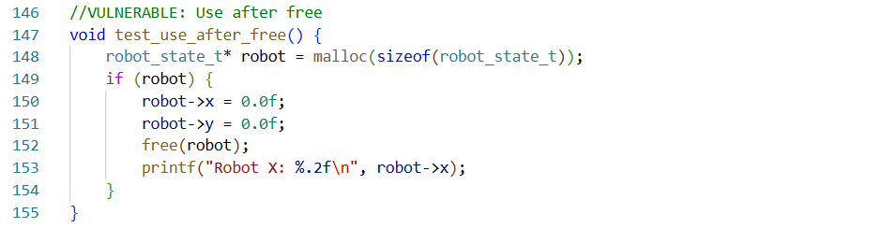

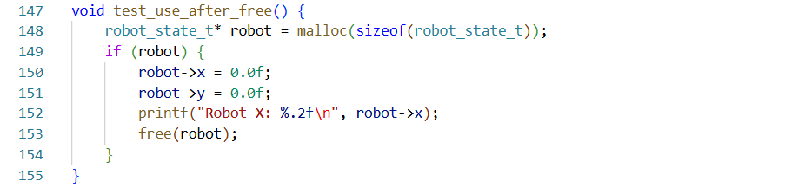

4.5 Вывод анализа SAST:

Line | Описание | CWE ID | Серьезность
64 | Unused function plan_route | CWE-561 | Style
100 | Null Pointer Dereference | CWE-476 | warning
100 | Uninitialized Variable | CWE-908 | Error
147 | Unused function test_use_after_free | CWE-561 | Style
- | Missing include files (stdio.h, string.h, etc.) | - | Info

4.6 CI pipeline с добавленным этапом “Security Gate”:

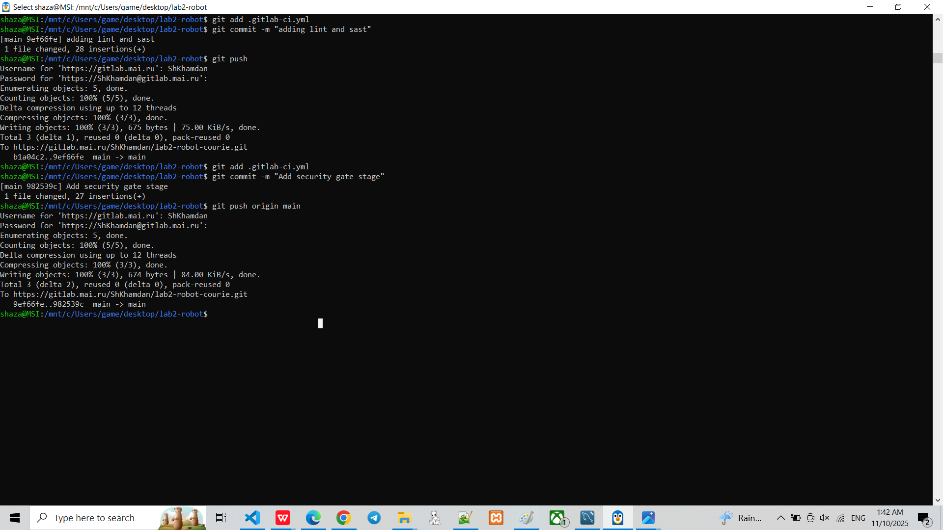

Задание “Security Gate” настроено на:

- Чтение файла sast-report.xml.

- Поиск любых тегов <error> со значением Severity="error".

- Отказ конвейера при обнаружении подобных проблем.

Инструмент SAST обнаружил ошибку CWE-908 (использование неинициализированной переменной). Она классифицируется как критическая ошибка. Security Gate увидел ее и остановил конвейер, чтобы предотвратить развертывание небезопасного кода.

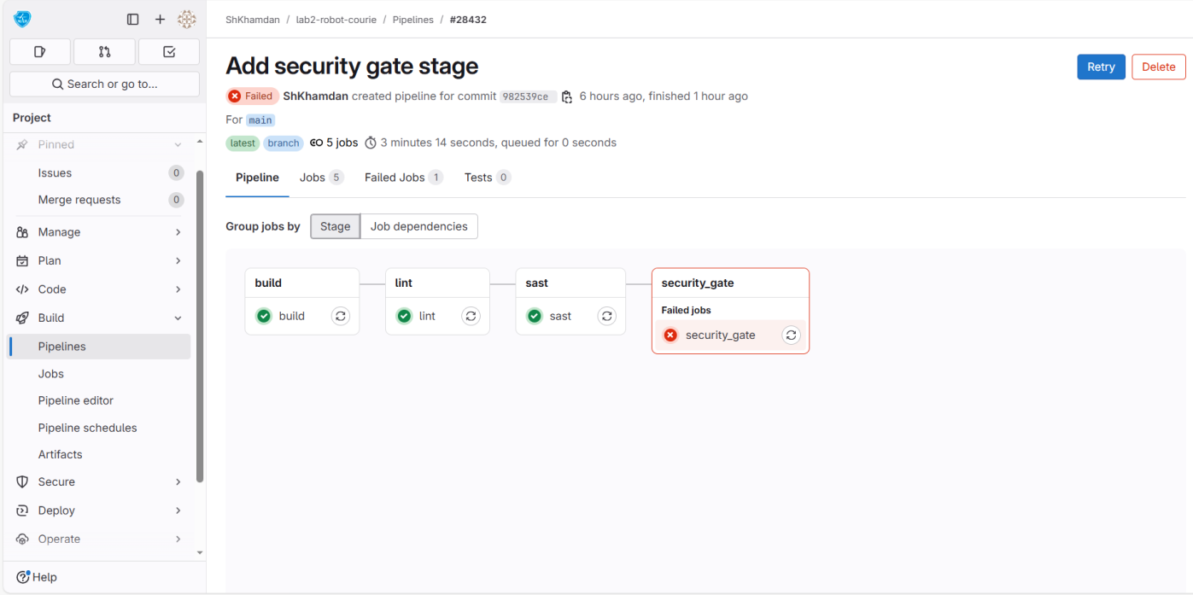

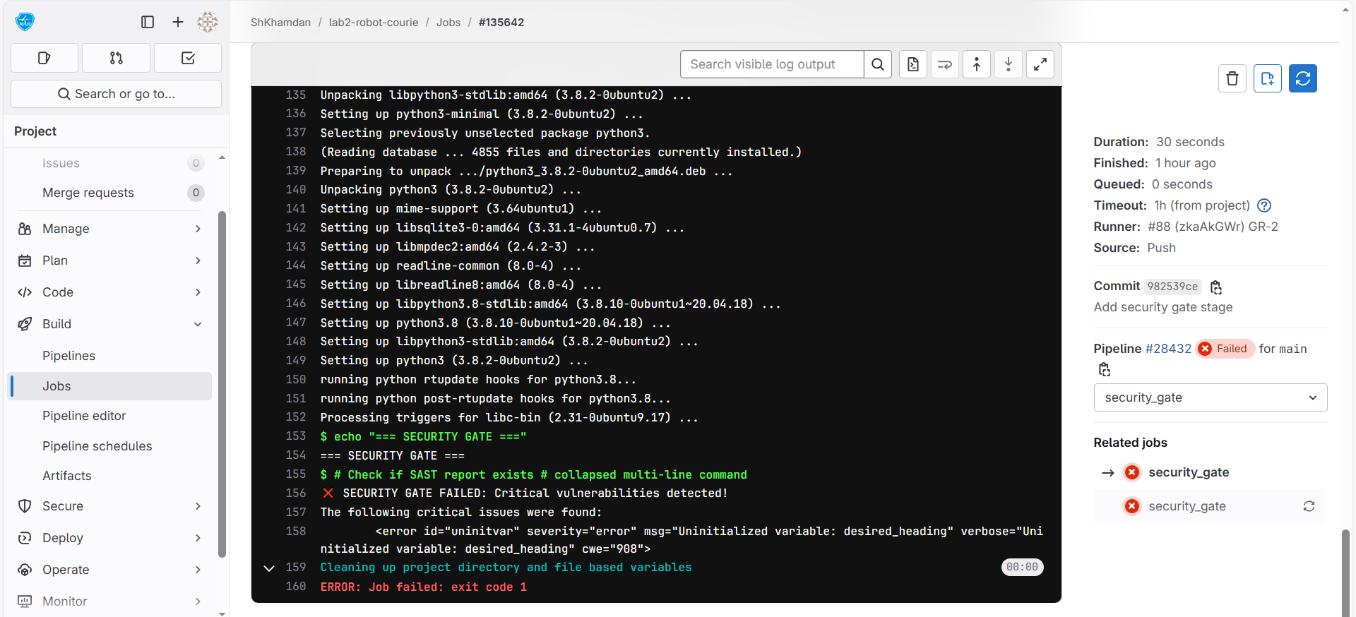

Фрагмент кода, содержащий «error» до и после исправления этой ошибки:

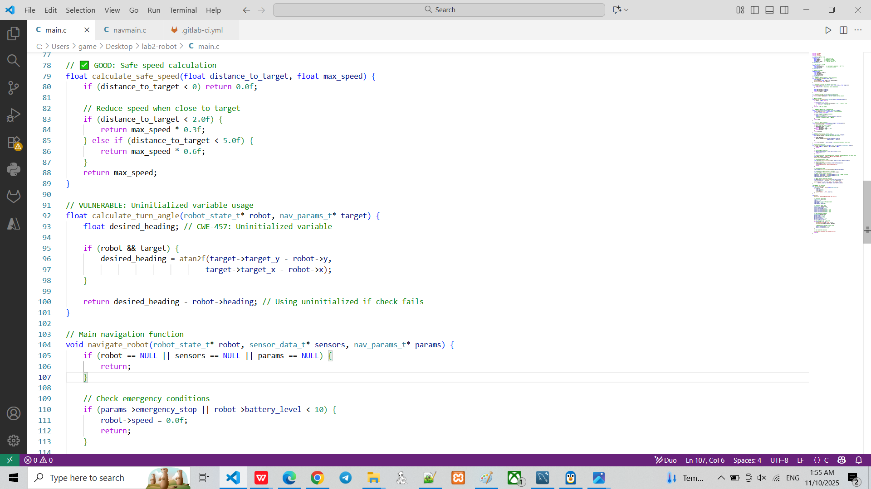
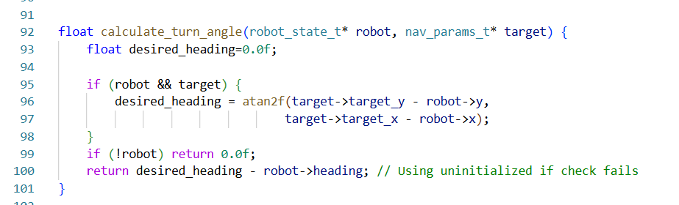

После исправления:

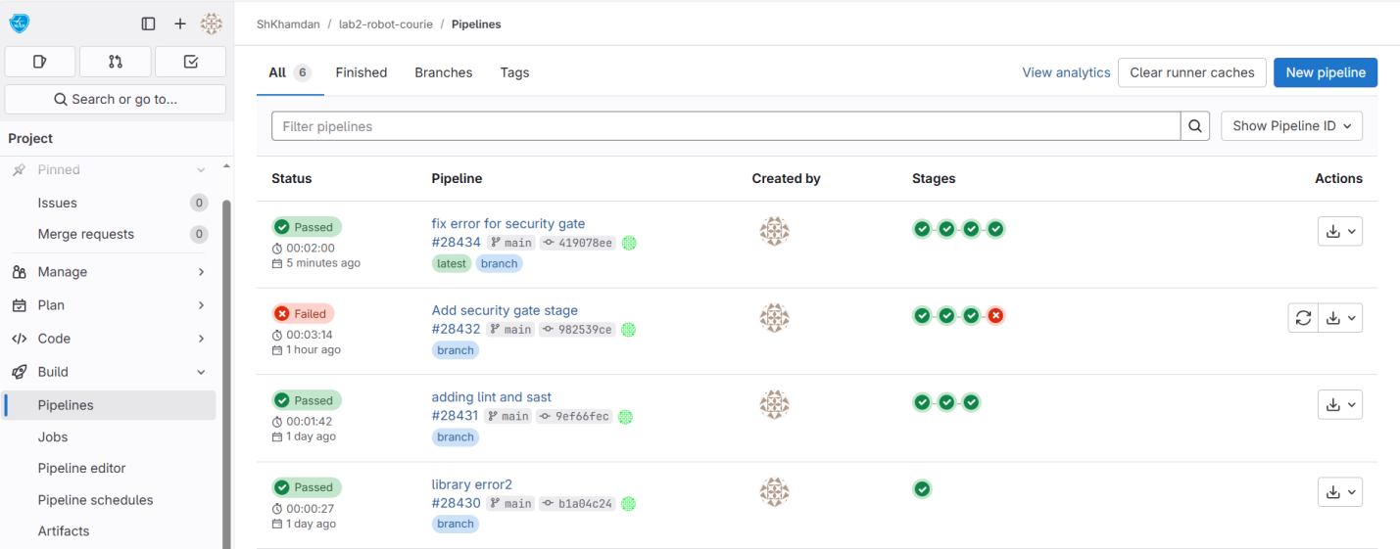

Вывод
В ходе выполнения лабораторной работы был реализован полный CI/CD-пайплайн для автоматического анализа безопасности программного кода на языке C, используемого в системе навигации робота.
В пайплайне были настроены четыре этапа: build, lint, SAST и security_gate.
Этап build обеспечил проверку успешной сборки проекта, этап lint (Cppcheck и Clang-Tidy) выявил ошибки качества кода, а этап SAST обнаружил реальные уязвимости — использование неинициализированной переменной (CWE-908) и возможное обращение к нулевому указателю (CWE-476).
Этап security_gate реализовал механизм контроля качества, автоматически блокируя сборку при обнаружении критических уязвимостей.
Этот рабочий процесс демонстрирует, как эти методы можно применять к встраиваемому и роботизированному программному обеспечению, гарантируя раннее выявление проблем безопасности на этапе разработки.
В результате кодовая база стала более безопасной, надежной и лучше соответствовала стандартам безопасной разработки.

